ЗАТВЕРДЖЕНО
Рішення виконавчого комітету
Запорізької міської ради
31.05.2010 № 250

ПОРЯДОК
розміщення об'єктів зовнішньої реклами в м.Запоріжжя

1.ЗАГАЛЬНІ ПОЛОЖЕННЯ
1.1.Даний порядок розроблено на підставі Закону України «Про місцеве самоврядування в Україні», Закону України «Про рекламу», Закону України «Про благоустрій населених пунктів», «Типових правил розміщення зовнішньої реклами», затверджених постановою Кабінету Міністрів України від 29.12.2003 №2067, «Правил благоустрою, забезпечення чистоти, порядку і дотримання тиші в м.Запоріжжя», затверджених рішенням міської ради від 13.06.2007 №10 (далі - Правила благоустрою).
1.2.Порядок розміщення об'єктів зовнішньої реклами в м.Запоріжжя регулює правові відносини між органами місцевого самоврядування і фізичними та юридичними особами незалежно від форми власності, що виникають в процесі розміщення зовнішньої реклами в м.Запоріжжя та визначає порядок надання дозволів на розміщення такої реклами.
1.3.Розміщення зовнішньої реклами юридичними та фізичними особами, незалежно від форми власності, на територіях, будинках і спорудах провадиться з урахуванням архітектурних, планувальних, функціональних, історико-культурних особливостей м.Запоріжжя, типології елементів місцевого середовища, та з додержанням Правил благоустрою.

2.ТЕРМІНИ ТА ПОНЯТТЯ
2.1.Реклама - інформація про особу чи товар, розповсюджена в будь-якій формі та в будь-який спосіб і призначена сформувати або підтримати обізнаність споживачів реклами та їх інтерес щодо таких осіб чи товарів.
2.2.Зовнішня реклама - реклама, що розміщується на спеціальних тимчасових і стаціонарних конструкціях, розташованих на відкритій місцевості, а також на зовнішніх поверхнях будинків, споруд, на елементах вуличного обладнання, над проїжджою частиною вулиць і доріг.
2.3.Соціальна реклама - інформація будь-якого виду, розповсюджена в будь-якій формі, яка спрямована на досягнення суспільно корисних цілей, популяризацію
2
загальнолюдських цінностей і розповсюдження якої не має на меті отримання прибутку.
2.4.Рекламні засоби (спеціальні конструкції) - засоби, що використовуються для доведення реклами до її споживача.
2.4.1.Самовільно встановлена спеціальна конструкція – рекламний засіб, що розміщується без наявності виданого у встановленому порядку дозволу або який не був демонтований власником після прийняття виконавчим комітетом Запорізької міської ради рішення про відмову у продовженні терміну дії дозволу чи його скасування або визнання таким, що втратив чинність. Не вважається самовільно встановленим рекламний засіб в період розгляду заяви розповсюджувача зовнішньої реклами про продовження дії дозволу до моменту прийняття виконавчим комітетом Запорізької міської ради відповідного рішення за такою заявою.
2.5.Місце розміщення рекламних засобів - площа зовнішньої поверхні будинку, споруди, елемента вуличного обладнання або відведеної території на відкритій місцевості, в межах населеного пункту, які надаються розповсюджувачу зовнішньої реклами в тимчасове користування власником або уповноваженим органом чи особою.
2.6.Спеціальні конструкції - тимчасові та стаціонарні рекламні засоби (світлові та несвітлові, наземні та не наземні (повітряні) плоскі та об'ємні стенди, щити, панно, транспаранти, троли, таблички, короби, механічні, динамічні, електронні табло, екрани, панелі, тумби, складні просторові конструкції, аеростати, повітряні кулі тощо), які використовуються під розміщення реклами.
2.7.Дозвіл - документ установленої форми, виданий розповсюджувачу зовнішньої реклами на підставі рішення виконавчого комітету міської ради, який дає право на розміщення зовнішньої реклами на певний строк у певному місці.
2.8.Інші терміни застосовуються у значенні, наведеному в Законі України "Про рекламу" та "Типових правилах розміщення зовнішньої реклами", затверджених постановою Кабінету Міністрів України від 29.12.03 №2067.

З.ПОРЯДОК РОЗМІЩЕННЯ ЗОВНІШНЬОЇ РЕКЛАМИ
3.1.Зовнішня реклама, незалежно від її типу та місця розташування, за виключенням тимчасових виносних рекламних конструкцій, розміщується згідно дозволів, які видаються на підставі рішень виконавчого комітету міської ради.
3
3.2.Для регулювання діяльності з розміщення зовнішньої реклами виконавчий комітет Запорізької міської ради може покладати функції робочого органу з питань розміщення зовнішньої реклами (далі - робочий орган) на існуючий відділ, управління.
Робочий орган не вправі подавати заяву та одержувати дозвіл на розміщення зовнішньої реклами.

4.ПОВНОВАЖЕННЯ РОБОЧОГО ОРГАНУ
4.1.До повноважень робочого органу входить:
4.1.1.Розгляд заяв розповсюджувачів зовнішньої реклами на надання дозволу, внесення змін у дозвіл, переоформлення дозволу та продовження строку його дії, скасування дозволу до закінчення строку дії розміщення рекламного засобу.
4.1.2.Прийняття рішення про встановлення пріоритету заявника на місце розташування рекламного засобу, продовження строку, на який встановлено зазначений пріоритет або про відмову в установленні такого пріоритету.
4.1.3.Підготовка проектів рішень виконавчого комітету міської ради щодо надання дозволу чи про відмову у його наданні, про продовження строку дії дозволу, скасування дозволу або визнання його таким, що втратив чинність, та інших згідно з відповідними дорученнями.
4.1.4.Видача дозволу на підставі рішення виконавчого комітету міської ради.
4.1.5.Ведення інформаційного банку даних місць розташування рекламних засобів, плану їх розміщення та надання в установленому порядку інформації для оновлення даних містобудівного кадастру населених пунктів.
4.1.6.Надання міському голові або заступникам міського голови з питань діяльності виконавчих органів ради інформації про порушення розповсюджувачами зовнішньої реклами даного Порядку.
4.1.7.Підготовка та подання територіальним органам в сфері захисту прав споживачів матеріалів про порушення порядку розміщення та розповсюдження зовнішньої реклами.
4.1.8.Надання приписів та/або доручень на демонтаж спеціальних рекламних конструкцій, що підлягають демонтажу згідно з Порядком демонтажу, обліку, зберігання і реалізації спеціальних конструкцій, які призначені для розміщення

4
зовнішньої реклами, затвердженого рішенням виконавчого комітету Запорізької міської ради.
4.2.Робочий орган здійснює інші повноваження відповідно до законодавства.

5.ПОРЯДОК НАДАННЯ ДОЗВОЛІВ НА РОЗМІЩЕННЯ
ЗОВНІШНЬОЇ РЕКЛАМИ
5.1.Для одержання дозволу заявник подає у приміщенні дозвільного центру державному адміністратору або представнику місцевого дозвільного органу заяву за формою згідно з додатком 1, до якої додаються:
5.1.1.Витяг з Єдиного державного реєстру юридичних осіб та фізичних осіб-підприємців.
5.1.2.Фотокартка або комп'ютерний макет місця (розміром не менше як 6х9 см), на якому планується розташування рекламного засобу, та ескіз рекламного засобу з конструктивним рішенням.
5.1.3.Копія свідоцтва про державну реєстрацію заявника як юридичної особи або фізичної особи-підприємця.
5.2.За наявності документів, передбачених пунктом 5.1. цього Порядку, заява протягом трьох днів з дати її надходження, реєструється робочим органом у журналі реєстрації заяв та дозволів на розміщення зовнішньої реклами (далі - журнал реєстрації), який ведеться за формою згідно з додатком 2.
5.3.Робочий орган протягом п'яти днів з дати реєстрації заяви перевіряє місце розташування рекламного засобу, зазначене у заяві, та предмет наявності на це місце зареєстрованого в установленому порядку дозволу чи пріоритету іншого заявника.
5.4.Після перевірки місця керівник робочого органу приймає рішення про встановлення за заявником пріоритету на заявлене місце або про відмову у встановленні пріоритету.
5.5.У разі прийняття рішення про встановлення пріоритету робочий орган видає заявнику для оформлення два примірники дозволу за формою згідно з додатком 3 та визначає заінтересовані органи (особи), з якими необхідно їх погодити.
5.6.У разі прийняття рішення про відмову у встановленні пріоритету робочий орган протягом трьох днів надсилає заявникові вмотивовану відповідь із зазначенням дати встановлення пріоритету іншого заявника на заявлене місце розташування
5
рекламного засобу або дати і номера рішення виконавчого комітету міської ради про надання дозволу на заявлене місце іншій особі та повертає всі подані заявником документи.
5.7.Пріоритет заявника на місце розташування рекламного засобу встановлюється строком на три місяці з дати прийняття керівником робочого органу відповідного рішення.
5.8.У випадку, якщо замовник відмовляється від розміщення рекламних засобів на будь-яких з місць, на які він отримав пріоритет, робочий орган (згідно з відповідним зверненням замовника) виключає вказані місця з отриманого замовником пріоритету та вносить у письмовій формі відповідні зміни до пріоритету. При цьому плата, внесена заявником за фактичний термін дії пріоритетів, йому не повертається.
5.9.Строк встановлення пріоритету на місце розташування рекламного засобу може бути продовжений керівником робочого органу не більше, як на три місяці у разі:
5.9.1.Продовження строку оформлення дозволу у зв'язку з потребою виконання архітектурно-планувальних робіт та розроблення проектно-технічної документації.
5.9.2.Письмового звернення заявника не пізніше ніж за 10 календарних днів до закінчення строку дії пріоритету щодо продовження терміну оформлення дозволу.
5.10.У разі продовження строку оформлення дозволу робочий орган письмово повідомляє про це заявника у термін не пізніше ніж через 10 календарних днів з моменту звернення заявника.
5.11.Дата і номер рішення керівника робочого органу про встановлення пріоритету заявника на місце розташування рекламного засобу, продовження строку, на який встановлено зазначений пріоритет, або про відмову в установленні такого пріоритету заноситься в журнал реєстрації.
5.12.Інформація про подані заяви та встановлені робочим органом пріоритети є відкритою і повинна надаватись будь-якій особі за її письмовою заявою.
5.13.Протягом визначеного строку (3 місяці) заявник оформлює обидва примірники дозволу та подає їх робочому органу разом із супровідним листом, в якому зазначається реєстраційний номер заяви.

6
5.14.У разі прийняття керівником робочого органу рішення про встановлення пріоритету заявника на місце розташування рекламного засобу, яке перебуває в комунальній власності, заявник протягом трьох днів укладає договір на тимчасове користування цим місцем відповідно до порядку, затвердженого рішенням виконавчого комітету міської ради.
В разі не укладення договору в зазначений термін з вини замовника або затримки оплати за користування місцем більш ніж на місяць пріоритет на місце розташування рекламного засобу втрачається, робочий орган повертає документи заявнику та робить відповідний запис в журналі реєстрації. У таких випадках повторна заявка того ж замовника на місця, на які було втрачено пріоритет, не приймається до розгляду.
5.15.Протягом визначеного строку (до дати прийняття рішення виконавчим комітетом міської ради, але не більше 3-х місяців) щомісяця справляється плата за тимчасове користування місцем, що перебуває в комунальній власності в розмірі 25 відсотків плати, встановленої відповідно до п.8.1. даного Порядку.
5.16.У разі продовження строку оформлення дозволу щомісячна плата за тимчасове користування місцем, що перебуває в комунальній власності, справляється в розмірі 100 відсотків плати, встановленої відповідно до п.8.1. даного Порядку.
У випадку, якщо заявник з будь-яких обставин не отримає рішення виконавчого комітету міської ради або отримує рішення про відмову на розміщення рекламних конструкцій відповідно до своєї заяви, кошти, отримані під час дії пріоритету, заявнику не повертаються.
5.17.Протягом п'яти днів з дати прийняття керівником робочого органу рішення про встановлення пріоритету заявника на місце розташування рекламного засобу, продовження строку, на який встановлено зазначений пріоритет, заявник подає робочому органу копію укладеного ним договору на тимчасове користування місцем.
В разі встановлення пріоритету заявника на місце розташування рекламних конструкцій на об'єктах, балансоутримувачами яких є ЗКП МЕТ «Запоріжелектротранс» та КП ЕЗО «Запріжміськсвітло», заявник чи власник цих конструкцій протягом п'яти днів з дати прийняття керівником робочого органу рішення про встановлення такого пріоритету та продовження його строку, подає

7
робочому органу копію укладеного ним договору з відповідним балансоутримувачем об'єкту.
Плата за тимчасове користування місцями розміщення рекламних засобів на об'єктах, балансоутримувачами яких є ЗКП МЕТ «Запоріжелектротранс» та КП ЕЗО «Запоріжміськсвітло» здійснюється в порядку та розмірі затвердженому виконавчим комітетом міської ради.
5.18.Під час подання заяви або оформлення примірників дозволу представник робочого органу в присутності заявника перевіряє комплектність документів, додержання вимог до їх оформлення та видає заявнику довідку з описом поданих документів за формою згідно з додатком 4.
5.19.Перелік документів для надання дозволу є вичерпним.
5.20.У разі недодержання заявником визначеного строку та у разі ненадання ним в установлений термін пакету документів в повному обсязі заява вважається не поданою, пріоритет на місце розташування рекламного засобу втрачається, документи повертаються заявнику, про що робочий орган робить відповідний запис в журналі реєстрації. Плата за тимчасове користування місцем, що перебуває в комунальній власності заявнику не повертається.
5.21.Дозвіл погоджується з власником місця або уповноваженими ним органами (особами) та головним управлінням архітектури та містобудування міської ради.
5.22.На вимогу робочого органу дозвіл погоджується з:
5.22.1.Державтоінспекцією - у разі розміщення зовнішньої реклами на перехрестях, біля дорожніх знаків, світлофорів, пішохідних переходів та зупинок транспорту загального користування.
5.22.2.Відповідним центральним або місцевим органом виконавчої влади у сфері охорони культурної спадщини та об'єктів природно-заповідного фонду - у разі розміщення зовнішньої реклами на пам'ятках історії та архітектури, в межах зон охорони таких пам'яток і в межах об'єктів природно-заповідного фонду.
5.22.3.Утримувачем інженерних комунікацій - у разі розміщення зовнішньої реклами в межах охоронних зон цих комунікацій.
5.23.Зазначені вище органи та особи погоджують дозвіл і проекти рішень виконавчого комітету міської ради про надання дозволу, продовження строку дії

8
дозволу або його скасування чи визнання таким, що втратив чинність, протягом п'яти робочих днів з дати одержання документів.
5.24.Перелік органів та осіб, з якими погоджується дозвіл, є вичерпним. Погодження дійсне протягом строку дії дозволу.
5.25.У разі відмови у погодженні дозволу вищеозначеними органами (особами) заявникові надсилається вмотивоване повідомлення за підписом уповноваженої особи підприємства, установи та організації.
5.26.Робочий орган у термін протягом не більш, як п’ятнадцять робочих днів з дати одержання належним чином оформлених двох примірників дозволу готує та подає на розгляд чергового засідання виконавчого комітету міської ради проект відповідного рішення на надання заявнику дозволу на розміщення зовнішньої реклами в м. Запоріжжя або про відмову у його наданні.
5.27.Виконавчий комітет міської ради на поточному засіданні приймає рішення про надання дозволу або відмову у його наданні.
5.28.У разі прийняття рішення про надання дозволу керівник робочого органу протягом п'яти робочих днів підписує обидва примірники дозволу та скріплює їх печаткою робочого органу.
5.29.Перший примірник дозволу видається заявникові, а другий залишається робочому органу для обліку і контролю. Видача дозволу реєструється в журналі реєстрації.
5.30.Під час надання дозволу втручання у форму рекламного засобу та зміст реклами забороняється.
5.31.Рішення про відмову у наданні дозволу надсилається робочим органом заявникові протягом п'яти днів з дати його прийняття.
5.32.Робочий орган протягом десяти днів з дати реєстрації дозволу надає органам державної податкової служби інформацію про розповсюджувачів зовнішньої реклами, яким надано дозвіл.
5.33.У наданні дозволу може бути відмовлено у разі, коли:
5.33.1.Оформлення наданих документів не відповідає встановленим вимогам.
5.33.2.У наданих документах виявлені завідомо неправдиві відомості.
5.34.Перелік підстав для відмови у наданні дозволу є вичерпним.
5.35.Дозвіл надається строком на п'ять років, якщо менший строк не зазначено у заяві.
9
5.36.Виданий у встановленому порядку дозвіл є підставою для розміщення зовнішньої реклами та виконання робіт, пов'язаних з розташуванням рекламного засобу.
5.37.У процесі надання дозволів забороняється проведення тендерів (конкурсів).
5.38.Після розташування рекламного засобу розповсюджувач зовнішньої реклами у п'ятиденний строк зобов'язаний подати робочому органу фотокартку місця розташування рекламного засобу (розміром не менше як 6х9 см).

6.ПОРЯДОК ПЕРЕОФОРМЛЕННЯ ДОЗВОЛІВ НА РОЗМІЩЕННЯ
ОБ'ЄКТІВ ЗОВНІШНЬОЇ РЕКЛАМИ
6.1.В зв'язку з виникненням потреби у зміні технологічної схеми рекламного засобу розповсюджувач зовнішньої реклами звертається до робочого органу з письмовою заявою у довільній формі про внесення у дозвіл відповідних змін. До заяви додаються:
технічна характеристика змін у технологічній схемі рекламного засобу, фотокартка рекламного засобу та ескіз з конструктивним рішенням. Робочий орган протягом не більш як п'ятнадцяти робочих днів з дати реєстрації заяви розглядає її та визначає заінтересовані органи (особи), з якими розповсюджувачу необхідно узгодити зміни технологічної схеми рекламного засобу. Після узгодження даної схеми робочий орган вносить відповідні зміни у дозвіл.
Зміна типу рекламного засобу здійснюється через прийняття рішення виконавчого комітету міської ради.
6.2.У разі зміни містобудівної ситуації проведення реконструкції, ремонту, будівництва на місці розташування рекламного засобу, які зумовлюють необхідність зміни місця
розташування рекламного засобу, робочий орган у семиденний строк письмово повідомляє про це розповсюджувача реклами.
У десятиденний строк з початку зміни містобудівної ситуації, проведення реконструкції, ремонту, будівництва робочий орган надає розповсюджувачу зовнішньої реклами інформацію про інше рівноцінне місце. У разі досягнення згоди щодо нового місця розташування рекламного засобу вносяться зміни у дозвіл та в журналі реєстрації після прийняття рішення виконавчого комітету міської ради.
10
Відшкодування витрат, пов'язаних з демонтажем та монтажем рекламного засобу на новому місці, робочим органом не здійснюється.
Строк дії дозволу продовжується на час, необхідний для вирішення питання про надання рівноцінного місця. Після закінчення реконструкції, ремонту, будівництва на місці розташування рекламного засобу розповсюджувач зовнішньої реклами має пріоритетне право на розташування рекламного засобу на попередньому місці.
Витрати, пов'язані з демонтажем та монтажем рекламного засобу на новому місці, здійснюються за власний рахунок розповсюджувача зовнішньої реклами - власника рекламного засобу. При цьому, на період здійснення перенесення рекламного засобу власник звільняється від плати за користування місцем розміщення конструкції, але не більше 3-х місяців з дати прийняття рішення виконкому міської ради з даного питання.
6.3.Строк дії дозволу продовжується на підставі заяви, яка подається робочому органу розповсюджувачем зовнішньої реклами у довільній формі не пізніше, ніж за один місяць до закінчення строку дії дозволу. Продовження строку дії дозволу фіксується в журналі реєстрації з внесенням відповідних змін у дозвіл після прийняття рішення виконавчого комітету міської ради.
6.4.У продовженні строку дії дозволу може бути відмовлено в разі порушення порядку розміщення зовнішньої реклами та експлуатації рекламних засобів протягом терміну дії дозволу (незадовільного технічного та естетичного стану рекламних засобів, порушень вимог техніки безпеки та пошкодження благоустрою прилеглої території під час розташування та експлуатації рекламних засобів тощо).
6.5.По закінченню терміну дії дозволу (якщо не була подана заява на продовження терміну дії дозволу згідно п.6.3, або у продовженні терміну дії дозволу відмовлено згідно п.6.4) власник зобов'язаний у триденний термін демонтувати рекламну конструкцію власними силами та за власний рахунок.
У випадку, якщо у такий термін демонтаж не проведено, конструкція демонтується згідно з Порядком демонтажу, обліку, зберігання і реалізації спеціальних конструкцій, які призначені для розміщення зовнішньої реклами.
6.6.У разі набуття права власності на рекламний засіб іншою особою або передачі його в оренду дозвіл підлягає переоформленню.
Особа, яка набула право власності на рекламний засіб або орендувала його, протягом одного місяця з дня виникнення права власності (користування) рекламним
11
засобом звертається до робочого органу із заявою у довільній формі про переоформлення дозволу.
6.7.До заяви додається:
6.7.1.Документ, який засвідчує право власності (користування) на рекламний засіб (оригінал або нотаріально засвідчена копія).
6.7.2.Оригінал зареєстрованого дозволу.
6.7.3.Письмове узгодження власника місця розташування рекламного засобу або уповноваженого ним органу (особи).
6.7.4.Копія свідоцтва про державну реєстрацію заявника як юридичної особи або фізичної особи-підприємця.
6.7.5.Банківські реквізити, ідентифікаційний код юридичної особи або ідентифікаційний номер фізичної особи платників податків, зборів та інших обов'язкових платежів.
6.7.6.У разі відсутності зауважень до поданих заявником документів робочим органом вносяться відповідні зміни про особу-розповсюджувача зовнішньої реклами у дозвіл та журнал реєстрації.

7.СКАСУВАННЯ ДОЗВОЛУ ДО ЗАКІНЧЕННЯ СТРОКУ ДІЇ
РОЗМІЩЕННЯ РЕКЛАМНОГО ЗАСОБУ
7.1.Дозвіл скасовується до закінчення строку дії розміщення рекламного засобу у випадках:
7.1.1.Письмової заяви розповсюджувача зовнішньої реклами.
7.1.2.У разі невикористання місця розташування рекламного засобу безперервно протягом шести місяців.
7.1.3.У разі не переоформлення дозволу в установленому порядку.
7.2.Дозвіл скасовується на підставі рішення виконавчого комітету міської ради, фіксується в журналі реєстрації та надсилається робочим органом розповсюджувачу зовнішньої реклами.
7.3.Робочий орган готує та виносить на розгляд виконкому рішення про скасування дозволу та відміну відповідного рішення виконкому на протязі одного місяця з моменту настання подій, які перелічені у п.7.1 цього Порядку.

12
8. ПЛАТА ЗА КОРИСТУВАННЯ МІСЦЕМ РОЗТАШУВАННЯ
РЕКЛАМНИХ ЗАСОБІВ
8.1.Плата за тимчасове користування місцем розташування рекламних засобів, що перебуває у комунальній власності, встановлюється в порядку, визначеному виконавчим комітетом міської ради.
У разі повної або часткової несплати власником (користувачем) рекламного засобу розміру плати за тимчасове користування місцем у термін більше 2-х місяців підряд за поданням робочого органу виконавчим комітетом міської ради дозвіл на розміщення відповідного рекламного засобу може бути визнаний таким, що втратив чинність.
8.2.Плата за тимчасове користування місцем, що перебуває у державній або приватній власності, здійснюється на договірних засадах з його власником або уповноваженим ним органом (особою).
8.3.Розмір плати за тимчасове користування місцем розташування рекламного засобу не може встановлюватися залежно від змісту реклами.
8.4.У випадку розміщення на спеціальних рекламних конструкціях соціальної реклами (в рамках всеукраїнських або місцевих програм, при наявності відповідних листів від ініціаторів таких програм та письмового узгодження робочого органу) на час розміщення такої соціальної реклами плата за тимчасове користування місцями розміщення спеціальних конструкцій зовнішньої реклами, що перебувають у комунальній власності, не стягується.
Звільнення від плати за тимчасове користування місцями розміщення спеціальних конструкцій зовнішньої реклами, що перебувають у комунальній власності, здійснюється в розмірі не більше половини від загальної кількості площин спеціальних рекламних конструкцій кожного відповідного власника рекламних засобів, на яких розміщується (розміщувалась) соціальна реклама, та за наявності фотозвіту про розміщення соціальної реклами на певних місцях у відповідній період часу.
8.5.Для погодження розміщення соціальної реклами особа подає робочому органу відповідну заяву не пізніше як за тридцять календарних днів до початку місяця, в якому планується розміщення соціальної реклами.

13
9.ЗАГАЛЬНІ ВИМОГИ ДО РОЗМІЩЕННЯ
ТА РОЗПОВСЮДЖЕННЯ ЗОВНІШНЬОЇ РЕКЛАМИ
9.1.Визначення місць розташування та типу зовнішньої реклами, з додержанням Правил благоустрою, здійснюється у відповідності до схем розташування засобів зовнішньої реклами, розроблених з метою комплексного благоустрою територій, окремих об’єктів та їх частин. Схеми розташування засобів зовнішньої реклами розробляються на підставі генерального плану міста та іншої затвердженої містобудівної документації та погоджується в установленому законом порядку.
9.2.Розроблення необхідної технічної документації, монтаж (демонтаж) рекламного засобу здійснюється спеціалізованими підприємствами, установами та організаціями, які мають ліцензію на виконання даного виду робіт.
9.3.Розташування дахових рекламних засобів забороняється без попередньої технічної експертизи спеціалізованих підприємств, установ та організацій.
9.4.Підключення рекламних засобів до існуючих мереж зовнішнього освітлення здійснюється відповідно до вимог, передбачених законодавством.
9.5.Розташування рекламних засобів у межах охоронних зон інженерних комунікацій дозволяється за погодженням з утримувачем зазначених комунікацій.
9.6.В окремих випадках, коли фундамент зовнішньої реклами виступає над поверхнею землі, він повинен бути декоративно оформлений.
9.7.Розташування рекламних засобів на перехрестях, біля дорожніх знаків, світлофорів, пішохідних переходів та зупинок транспорту загального користування дозволяється за погодженням з Державтоінспекцією при умові забезпечення видимості дорожніх знаків, світлофорів, перехресть, пішохідних переходів, зупинок транспорту загального користування та не відтворення зображення дорожніх знаків.
9.8.Освітлення зовнішньої реклами не повинно засліплювати учасників дорожнього руху, а також не повинно освітлювати квартири житлових будинків.
9.9.На опорах наземної зовнішньої реклами, що розміщується вздовж проїжджої частини вулиць і доріг за вимогою Державтоінспекції, наноситься вертикальна дорожня розмітка із світлоповертаючих матеріалів заввишки до 2 метрів від поверхні землі.
9.10.Нижній край зовнішньої реклами, що розміщується над проїжджою частиною вулиць і доріг, у тому числі на мостах, естакадах тощо, повинен розташовуватися на висоті не менш, як 5 метрів від поверхні дорожнього покриття.
14
9.11.У місцях, де проїжджа частина вулиці межує з цоколями будівель або огорожами, зовнішня реклама може розміщуватися в одну з фасадами будівель або огорожами лінію.
9.12.Рекламні засоби забезпечуються маркуванням зазначенням на каркасі рекламного засобу найменування розповсюджувача зовнішньої реклами, номера його телефону, дати видачі дозволу та строку його дії.
9.13.Відповідальність за технічний та естетичний стан рекламних засобів, порушення вимог техніки безпеки під час розташування та експлуатації рекламних засобів несе розповсюджувач зовнішньої реклами згідно з законодавством.
9.14.Забороняється розташовувати рекламні засоби:
9.14.1.На пішохідних доріжках та алеях, якщо це перешкоджає вільному руху пішоходів.
9.14.2.На висоті менш, як 5 метрів від поверхні дорожнього покриття, якщо їх рекламна поверхня виступає за межі краю проїжджої частини.
9.14.3.Розміщення зовнішньої реклами на пам'ятках історії та архітектури і у межах зон охорони таких пам’яток, в межах об'єктів природно-заповідного фонду дозволяється за погодженням з відповідним центральним або місцевим органом виконавчої влади у сфері охорони культурної спадщини та об'єктів природно-заповідного фонду.
9.15.Застосування мови під час розміщення зовнішньої реклами здійснюється відповідно до законодавства України про мови. Тексти реклами мають виконуватися українською мовою. Поряд з текстом, викладеним українською мовою, може бути вміщено його переклад іншою мовою.

10.ВИМОГИ ДО РОЗМІЩЕННЯ ОБ'ЄКТІВ ЗОВНІШНЬОЇ РЕКЛАМИ ЗГІДНО КЛАСИФІКАЦІЙНОГО ПЕРЕЛІКУ
10.1.Наземні окремо розташовані засоби зовнішньої реклами:
10.1.1.Щитові рекламні конструкції.
Щитові рекламні конструкції виготовляються з внутрішнім, зовнішнім підсвітленням, або без підсвітлення. В разі розташування декількох рекламних конструкцій в одному напрямі – тип, габарити та інтервали між ними (конструкціями) повинні бути ідентичними.
10.1.2.Рекламні конструкції типу "Сіті-Лайт".
15
Типові двосторонні рекламні конструкції розміром 1,8х1,2м, виготовляються з внутрішнім підсвітленням. Розміщення конструкцій передбачається в зеленій зоні, прилеглій до тротуару. При розміщенні декількох рекламних конструкцій в одному напрямі, інтервали між ними повинні бути ідентичними.
10.1.3.Об'ємно-просторові рекламні конструкції.
Об'ємно-просторові рекламні конструкції виконуються виключно за індивідуальними проектами, виходячи з містобудівних особливостей середовища.
10.1.4.Об'ємно-просторові інформаційні установки.
Об'ємно-просторові інформаційні установки виконуються за індивідуальними проектами, в єдиному стилі комплексного художнього оформлення підприємств, установ, організацій і містять інформацію про особу чи товар із зареєстрованими зображеннями гербів, емблем, логотипів чи товарних знаків стаціонарного виготовлення, без розміщення змінних рекламних площин.
Об'ємно-просторові інформаційні установки розміщуються поруч із окремо розташованими будинками, спорудами підприємств, установ, організацій, виходячи з містобудівної ситуації, з додержанням порядку благоустрою терирорій.
10.2.Рекламні конструкції на опорах електромереж КП ЗМЕТ «Запоріжелектротранс», опорах освітлення КП ЕЗО «Запоріжміськсвітло»:
10.2.1.Спеціальні конструкції-рекламні покажчики.
Спеціальні конструкції - рекламні покажчики двостороннього зображення повинні мати габарити 1,25х1,0 м, виконуватися з внутрішнім підсвітленням, розміщуватись на висоті 5,0м від поверхні дорожнього покриття, в бік пішохідного тротуару, не більше одного на одній опорі.
10.2.2.Типові інформаційні вуличні покажчики.
Типові інформаційні вуличні покажчики з рекламною площиною, двостороннього зображення, розміром 1,52х1,28 м, з внутрішнім підсвітленням, призначені для вказування напрямку руху та місцезнаходження окремого об’єкта, розміщуються на висоті 5,0м від поверхні дорожнього покриття, не більше одного на одній опорі. Типові інформаційні вуличні покажчики розміщуються у відповідності до комплексної інформаційної програми установки світлових вуличних покажчиків в м.Запоріжжі.
10.2.3.Рекламні засоби-троли.
Рекламні засоби-троли, двостороннього зображення, з внутрішнім підсвітленням, або без підсвітлення, розміщуються на кронштейнах опор, над проїжджою частиною
16
дороги, перпендикулярно до руху транспорту, з дотриманням вимог безпеки та правил дорожнього руху. Нижній край рекламних засобів повинен знаходитися на висоті не менше 5,0 м від поверхні дорожнього покриття. Тип та формат рекламного засобу визначається проектом, розробленим спеціалізованою проектною організацією, з урахуванням технічних можливостей місць розміщення та архітектурних особливостей середовища. При розміщенні декількох рекламних конструкцій, тип та формат рекламного засобу повинен відповідати встановленому зразку для даного напрямку.
10.2.4.Рекламні засоби-перетяжки.
Рекламні засоби-перетяжки двостороннього зображення, без підсвітлення, розміром 0,6х8,0м, виготовляються з вінілової тканини, без жорсткого каркасу, зображення наноситься методом друку, або аплікації із клейкої плівки, розміщуються над проїжджою частиною дороги, перпендикулярно до руху транспорту, з дотриманням вимог безпеки та правил дорожнього руху. Нижній край рекламних засобів повинен знаходитися на висоті не менше 5,0м від поверхні дорожнього покриття. Місця розміщення рекламних засобів повинні бути спеціально технічно обладнані.
10.2.5.Спеціальні рекламні конструкції для розміщення афішної реклами.
Спеціальні рекламні конструкції, з підсвітленням, або без підсвітлення, призначені для розміщення афішної реклами. Нижній край рекламного засобу повинен знаходитися на висоті не менше 1,5м від поверхні землі. Тип рекламного засобу визначається проектом, розробленим спеціалізованою проектною організацією, з урахуванням технічних можливостей місць розміщення, архітектурних особливостей середовища, та формату друкованої афіші. При розміщенні декількох рекламних конструкцій, тип рекламного засобу повинен відповідати встановленому зразку для даного напрямку.
10.3. Рекламні конструкції на даху будинків і споруд.
Рекламні конструкції на даху будинків і споруд виконуються з внутрішнім підсвітленням виключно за індивідуальним проектом, розробленим спеціалізованою проектною організацією, виходячи з архітектурних особливостей будинку та містобудівної

17
ситуації, на підставі висновку попередньої технічної експертизи даху, проведеної спеціалізованою організацією, яка має ліцензію на виконання даного виду робіт.
10.4.Рекламні конструкції на фасадах будинків, споруд:
10.4.1.Рекламні конструкції-панно.
Рекламні панно на фасадах будинків, споруд виконуються з внутрішнім або зовнішнім підсвітленням, з повнокольоровим друком графічної частини на банерній тканині. Формат і місце розміщення конструкцій на фасадах будинків, споруд визначаються з урахуванням архітектурних та технічних особливостей фасаду.
10.4.2.Складні об'ємні рекламні конструкції стаціонарного виготовлення (без змінних рекламних площин).
Складні об'ємні рекламні конструкції стаціонарного виготовлення виконуються з внутрішнім підсвітленням, в єдиному стилі комплексного художнього оформлення підприємства, установи, організації та розташовуються на фасадах будинків, споруд, в яких знаходиться власне чи надане в користування особі приміщення. Можливість розміщення визначається виходячи з архітектурних та технічних особливостей фасаду
10.5 Нетрадиційні засоби реклами.
Нетрадиційні засоби реклами - повітряні кулі, аеростати та інші - як правило тимчасове оформлення, яке розміщується на період проведення святкових та різних заходів.
10.6.Тимчасові виносні рекламні конструкції.
Тимчасові виносні рекламні конструкції повинні мати формат рекламної площини розміром 0,9х0,7м і конструктивне рішення встановленого зразку згідно з додатком 5, належний естетичний вигляд та виноситись тільки в години роботи даного підприємства, установи, організації. Графічна частина рекламного засобу має бути виконана в єдиному стилі художнього оформлення підприємства, установи, організації.
Можливість розміщення тимчасових виносних рекламних конструкцій визначається індивідуально або комплексно у відповідності до схем розташування, узгоджених з Головним управлінням архітектури та містобудування міської ради у встановленому порядку, виходячи з містобудівної ситуації, в межах відведення земельної ділянки даного підприємства, установи, організації, або на прибудинковій території будинку, в якому заявник займає приміщення, за умови узгодження з
18
балансоутримувачем будинку. Тимчасові виносні рекламні конструкції повинні розташовуватись поруч із входом до
підприємства, установи, організації, не перешкоджаючи вільному руху пішоходів, з додержанням порядку благоустрою територій.
Забороняється розміщення тимчасових виносних рекламних конструкцій на території вулично-дорожньої мережі, кріплення конструкцій до вуличного обладнання, дерев, закопування в ґрунт, пошкодження зелених насаджень та покриття (асфальт, мощення плиткою та ін).
Тимчасові виносні рекламні конструкції розміщуються на підставі дозволів та за наявності договорів на тимчасове користування місцем розташування рекламного засобу, яке перебуває у комунальній власності. Порядок укладення відповідного договору і розмір місячної оплати за користування місцем розміщення тимчасових виносних рекламних конструкцій затверджується рішенням виконавчого комітету Запорізької міської ради.
Для отримання дозволу заявник подає робочому органу заяву за формою згідно з додатком 1 до Порядку розміщення об'єктів зовнішньої реклами в м.Запоріжжя, затвердженого рішенням виконавчого комітету міської ради (далі за текстом — Порядок розміщення...) , до якої додаються:
- два примірники дозволу за формою згідно з додатком 3 до Порядку розміщення, узгоджені з власником місця розташування рекламного засобу або уповноваженим органом і з Головним управлінням архітектури та містобудування міської ради;
- копія свідоцтва про державну реєстрацію заявника як юридичної особи або фізичної особи-підприємця.
Робочий орган протягом п'яти робочих днів з дати реєстрації відповідної заяви перевіряє подану заяву та додані до неї документи та, у разі їх відповідності встановленим вимогам, підписує обидва примірника дозволу, скріплює їх печаткою робочого органу та надає один примірник заявнику.
Заявник протягом семи робочих днів з моменту отримання дозволу зобов’язаний укласти договір на тимчасове користування місцем розташування рекламного засобу, яке перебуває у комунальній власності, відповідно до порядку, затвердженого рішенням виконавчого комітету міської ради, та надати до робочого органу його копію.

19
В разі не укладення такого договору з вини заявника дозвіл визнається таким, що втратив чинність.

11.ВИМОГИ ДО РОЗМІЩЕННЯ ІНФОРМАЦІЙНИХ ВИВІСОК
ТА ТАБЛИЧОК, ВІТРИН.
11.1.Інформаційна вивіска про особу або про її продукцію розміщується на фасаді будинку (споруди), де знаходиться власне чи надане в користування особі приміщення, не вище першого поверху, і містить інформацію про зареєстроване найменування даної особи, знаки для товарів і послуг, що належать цій особі, вид їх діяльності.
Інформаційна вивіска є елементом оформлення фасаду і розміщується по проекту, розробленому спеціалізованою організацією, з урахуванням архітектурних особливостей фасаду будинку, за погодженням проекту в головному управлінні архітектури та містобудування міської ради. Інформаційна вивіска повинна бути обладнана елементами внутрішнього підсвітлення.
Проекти вивісок розробляються на основі узгоджених в головному управлінні архітектури та містобудування міської ради проектів зовнішнього оздоблення фасадів або на основі узгоджених концепцій реконструкції фасадів.
В деяких випадках головне управління архітектури та містобудування міської ради може видавати завдання на розробку концепції розміщення інформаційних вивісок на окремому фасаді.
Проекти інформаційних вивісок надаються на узгодження у складі:
- ситуаційний план-схема розміщення об'єкта;
- розміщення вивіски з прив'язкою на фасаді будинку;
- зовнішній вигляд інформаційної вивіски з конструктивним рішенням та елементами її підсвітлення;
- пояснювальна записка з докладним описом матеріалу, із якого виготовляється інформаційна вивіска.
В окремих випадках головне управління архітектури та містобудування міської ради може запитувати додаткові узгодження з власниками приміщень, інтереси яких порушуються при розміщені інформаційних вивісок.
Відповідальність за розміщення інформаційної вивіски несе власник даної вивіски.

20
11.2.Інформаційна табличка розміщується поруч із входом у підприємство або безпосередньо на дверях входу.
На табличці повинна бути вказана інформація про підприємство:
- повна зареєстрована юридична назва підприємства;
- форма власності;
- розпорядок роботи даного підприємства;
- профіль діяльності підприємства.
Місце розміщення таблички та її зовнішній вигляд розробляється та узгоджується у складі проекту вивіски.
11.3.Вітрини.
Вітрини можуть бути оформлені, коли дане підприємство має технічно і естетично придатні вікна та вітражі, спеціально призначені або пристосовані для розміщення реклами. Вітрини оформляються товарною продукцією або рекламною інформацією, наданою у вигляді текстів та зображень, що мають відношення до профілю підприємства, асортименту товару та послуг. Вітрини повинні мати підсвітлення в темний час доби та естетичний вигляд.

12. КОНТРОЛЬ ЗА ДОДЕРЖАННЯМ ПОРЯДКУ РОЗМІЩЕННЯ
ОБ'ЄКТІВ ЗОВНІШНЬОЇ РЕКЛАМИ В М.ЗАПОРІЖЖЯ
12.1.Контроль за додержанням цього Порядку здійснює виконавчий комітет Запорізької міської ради та робочий орган з питань розміщення зовнішньої реклами у м.Запоріжжя.
12.2.У разі порушення Порядку розміщення об'єктів зовнішньої реклами в м.Запоріжжя до порушників вживаються відповідні заходи по усуненню порушень, передбачених Законом України «Про рекламу», Законом України «Про благоустрій населених пунктів», іншим діючими нормативно-правовими актами органів державної влади та органів місцевого самоврядування, а також Порядком демонтажу, обліку, зберігання і реалізації спеціальних конструкцій, які призначені для розміщення зовнішньої реклами, затвердженим рішенням виконавчого комітету Запорізької міської ради.

Керуючий справами
виконкому міської ради Є.О. Семенков

Додаток 1
до «Порядку розміщення об' єктів
зовнішньої реклами в м.Запоріжжя»

Вих. №____ від « ___»_____200_р.

Керівнику робочого органу з питань
розміщення зовнішньої
реклами в м.Запоріжжя
__________________________

ЗАЯВКА
на надання дозволу на розміщення зовнішньої реклами

Заявник: _______________________________________________________________
Адреса заявника: ________________________________________________________ Ідентифікаційний код (номер): _____________________
Телефон/факс: __________________________________
Прошу надати дозвіл на розміщення зовнішньої реклами за адресою:
_______________________________________________________________________

строком на _____________________________________________________________
^{(літерами)}
Обов’язки по утриманню та упорядкуванню території ________________________
_______________________________________________________________________
_______________________________________________________________________
Перелік документів, що додаються ________________________________________
_______________________________________________________________________
_______________________________________________________________________
______________________________________________________________________________________________________________________________________________

Заявник або уповноважена
ним особа
________________________________
^{(підпис, ініціали та прізвище)}

М.П.

Додаток 2
до «Порядку розміщення об' єктів
зовнішньої реклами в м.Запоріжжя»

ЖУРНАЛ
реєстрації заяв та дозволів на розміщення зовнішньої реклами

Реєст-  рацій-  ний  номер  заяви | Дата  по-  дан-  ня | Для юридич-  ної особи-  повне най-  менування,  місцезнаход-  ження та  ідентифіка-  ційний код,  для фізичної  особи-прі-  звище, ім'я  та по батько-  ві, паспортні  дані, іднти-фікаційний  номер та міс-  це проживан-  ня | Адреса  розмі-  щення  реклам-  ного  засобу,  тип кон-  струкції | Кіль-  кість  сторі-  нок у  пода-  них  доку-  мен-  тах | Підпис  особи,  на яку  покла-  дено ре-  єстрацію  докумен-  тів | Під-  пис  заяв-  ника | Дата прий-  няття рішен-  ня про вста-  новлення прі-  оритету заяв-  ника на місце  розташування  рекламного  засобу, про продовження  строку, на  який встанов-  лено зазначе-  ний пріори-  тет, або про  відмову у  його встанов-  ленні | Дата і  номер  видачі  дозволу  на роз-  міщення  зов-  нішньої  реклами, строк дії,  дата і  номер  рішення  про від-  мову у  наданні  дозволу | Резуль-  тати  розгля-  ду заяв  на про-  довже-  ння  строку  дії або  пере-  оформ-  лення  дозво-  лу | Дата і  номер  рішен-ня про  скасу-  вання  дозво-  лу
1 | 2 | 3 | 4 | 5 | 6 | 7 | 8 | 9 | 10 | 11

Додаток 3
до «Порядку розміщення об'єктів
зовнішньої реклами в м.Запоріжжя»

ДОЗВІЛ №__
на розміщення зовнішньої реклами

Виданий____________________________________р. на підставі рішення
Дата видачі
____________________________________________________________________ (виконавчий комітет міської ради, дата і номер рішення)

кому _______________________________________________________
(для юридичної особи –повне найменування розповсюджувача зовнішньої реклами,
______________________________________________________________________
Для фізичної особи – прізвище, ім’я, по батькові)
______________________________________________________________________
(адреса, телефон (телефакс), банківські реквізити,
______________________________________________________________________
_ідентифікаційний код(номер),податковий номер платника податку на додану вартість)

Адреса місця розташування рекламного засобу:
______________________________________________________________________
Характеристика (в тому числі технічна) рекламного засобу:
______________________________________________________________________
(вид, розміри, площа місця розташування рекламного засобу)
______________________________________________________________________

Фотографічний знімок місця, де планується розташувати
рекламний засіб

Комп'ютерний макет фрагменту місцевості (ситуаційна схема),
де планується розміщення рекламного засобу

Ескіз з конструктивним рішенням рекламного засобу

Топогеодезичний знімок місцевості М 1:500 з прив’язкою місця
розташування наземного рекламного засобу

Головний інженер ГУАтаМ _________________

М.П.

Погоджувальна частина

Власник місця розташування спеціальної конструкції або уповноважений ним орган (особа, зазначена в пункті 5 статті 48 Закону України “Про власність”)
_______________________________________________________________________________________________________________________________________________________________________________________________________________________________________

М.П.
Головне управління архітектури та містобудування міської ради

начальник головного управління
архітектури та містобудування
міської ради _______________

Головний художник міста _______________

М.П.
Орган Державтоінспекції ____________________________________
____________________________________________________________________
підпис, прізвище, ім’я та по батькові уповноваженої особи

М.П.

Органи, зазначені в пункті 1 статті 16 Закону України “Про рекламу”
____________________________________________________________________
повне найменування,
____________________________________________________________________
підпис, прізвище, ім’я та по батькові уповноваженої особи

М.П.

Термін дії дозволу з ________________ по ___________________________

Керівник робочого органу

( підпис, прізвище, ім'я та по батькові)

Термін дії дозволу продовжено з __________________ по___________________

Керівник робочого органу

( підпис, прізвище, ім'я та по батькові)

Термін дії дозволу продовжено з ______________________ по___________________

Керівник робочого органу

( підпис, прізвище, ім'я та по батькові)

Термін дії дозволу продовжено з ___________________ по______________________

Керівник робочого органу

( підпис, прізвище, ім'я та по батькові)

Термін дії дозволу продовжено з ____________________ по_____________________

Керівник робочого органу

( підпис, прізвище, ім'я та по батькові)

Термін дії дозволу продовжено з ____________________ по_____________________

Керівник робочого органу

( підпис, прізвище, ім'я та по батькові)

Фотографічний знімок місця (розміром не менше як 6х9 см) після
розташування на ньому рекламного засобу

Керівник робочого органу
з питань розміщення зовнішньої
реклами в м.Запоріжжя ________________

М.П.

Додаток 4
до «Порядку розміщення об' єктів
зовнішньої реклами в м.Запоріжжя»
____________ р. №
ДОВІДКА

Видана розповсюджувачу зовнішньої реклами _______________________
_________________________________________________________________
(для юридичної особи — повне найменування, для фізичної особи — прізвище, ім'я та по батькові)

про те, що від нього разом із заявою __________________________________
(вхідний номер, дата реєстрації в журналі реєстрації
_________________________________________________________________
заяв та дозволів на розміщення зовнішньої реклами)

одержано такі документи __________________________________________
(перелік документів
_________________________________________________________________
із зазначенням сторінок і кількості примірників)

Керівник робочого органу _____________ ______________
( ініціали та прізвище) (підпис)

Додаток 5
до «Порядку розміщення обєктів
зовнішньої реклами в м.Запоріжжя»

Конструктивне рішення
тимчасової виносної рекламної конструкції, тип-1
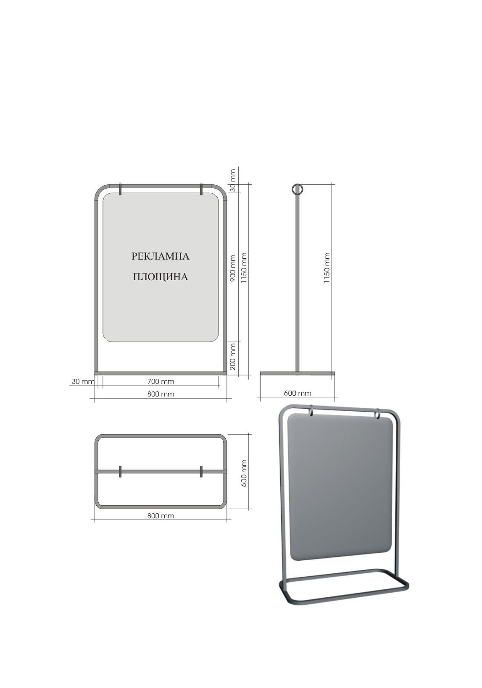
Рекламна площина-композитний алюміній з наклейкою самоклеючої плівки. Конструкція - металева труба з квадратним або круглим розрізом з наступною грунтівкою та фарбуванням.

Конструктивне рішення
тимчасової виносної рекламної конструкції, тип-2
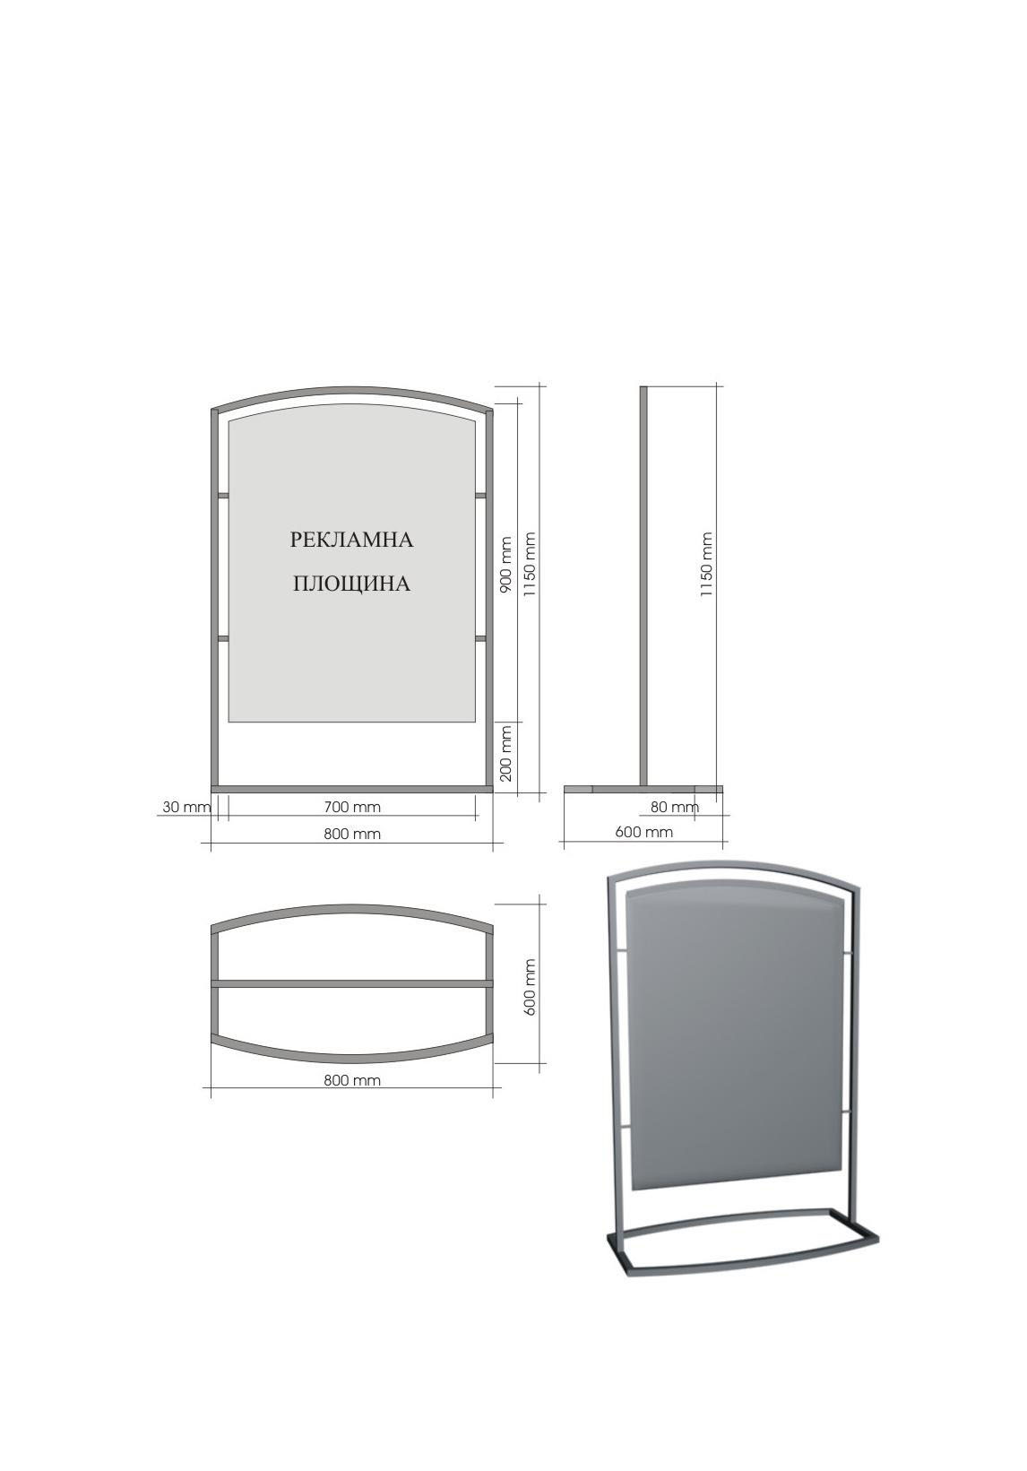
Рекламна площина-композитний алюміній з наклейкою самоклеючої плівки. Конструкція - металева труба з квадратним або круглим розрізом з наступною грунтівкою та фарбуванням.

Конструктивне рішення
тимчасової виносної рекламної конструкції, тип-3
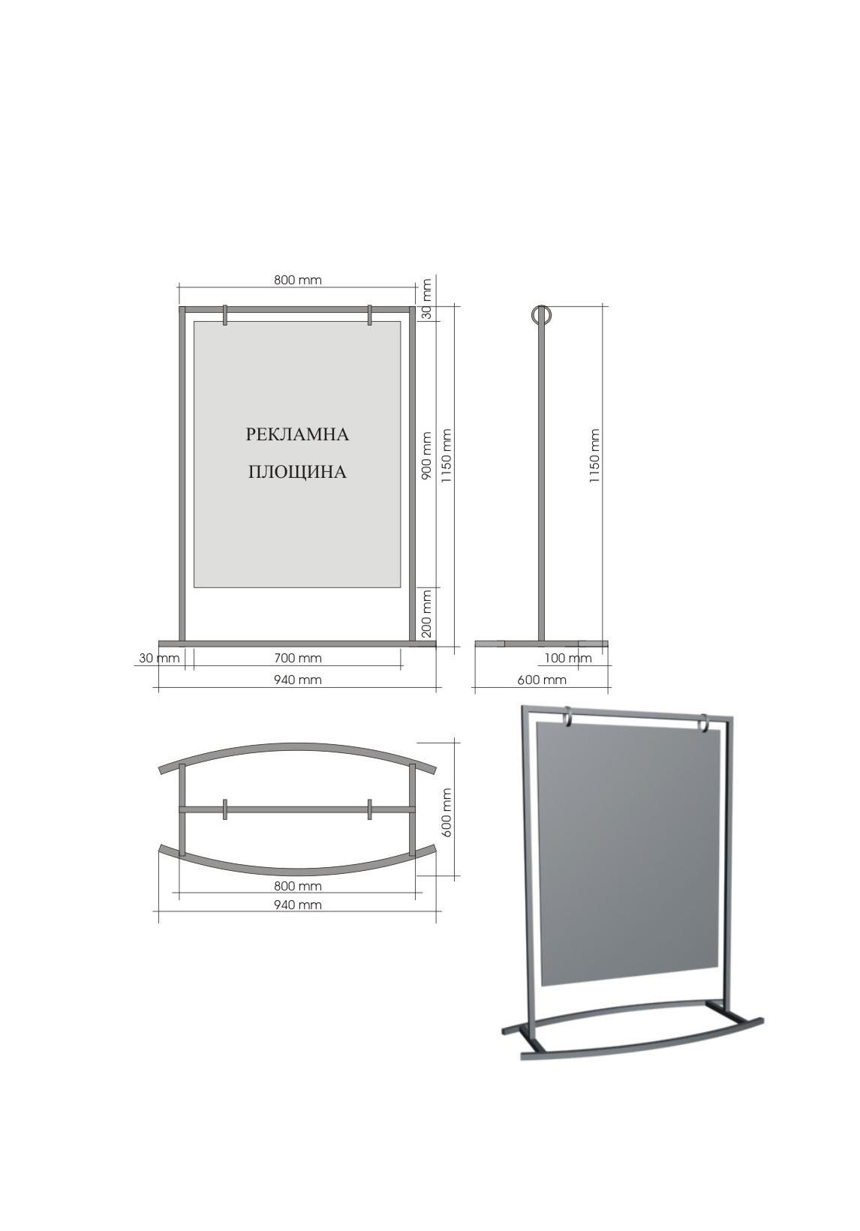
Рекламна площина-композитний алюміній з наклейкою самоклеючої плівки. Конструкція - металева труба з квадратним або круглим розрізом з наступною грунтівкою та фарбуванням.

